**建筑碳排放报告书**

**公共建筑**

|  |  |
| --- | --- |
| 工程名称 | 艺术教育中心综合楼 |
| 工程地点 | 江苏-南通 |
| 设计编号 |  |
| 建设单位 |  |
| 设计单位 |  |
| 设 计 人 |  |
| 校 对 人 |  |
| 审 核 人 |  |
| 设计日期 | 2022年12月30日 |

目录

**1.建筑概况3**

**2.标准依据3**

**3.气象数据3**

3.1气象地点3

**4.围护结构3**

4.1构造信息3

4.2工程材料5

**5.房间6**

5.1作息时间表6

5.1.1工作日时间表6

5.1.2节假日时间表6

**6.计算结果6**

6.1负荷计算6

6.1.1全年负荷曲线7

6.1.2全年负荷统计7

6.1.3全年负荷分项7

6.2碳排放计算8

6.2.1建材生产运输碳排放8

6.2.2建筑建造拆除碳排放8

6.2.3碳汇8

6.2.4建筑运行碳排放8

6.2.5全生命周期碳排放9

**1.建筑概况**

|  |  |
| --- | --- |
| 工程名称 | 江苏省南通中学艺术教育中心综合楼 |
| 工程地点 | 江苏-南通 |
| 地理位置 | 纬度32.4，经度121.2 |
| 建筑寿命 | 50年 |
| 建筑面积 | 地上：4246.82 地上：2092.57 |
| 建筑层数 | 地上3层，地下1层 |
| 北向角度 | 90 |
| 控温期 | 供冷期：6.14-8.31，供暖期：11.30-2.28 |

**2.标准依据**

1.《建筑节能与可再生能源利用通用规范》 55015-2021

2、《建筑碳排放计算标准》GB/T 51366-2019

3.《绿色建筑评价标准》GB/T50378-2019

4.《民用建筑绿色性能计算标准》JGJ/T449-2018

**3.气象数据**

3.1气象地点

江苏-南通，《建筑节能气象参数标准》

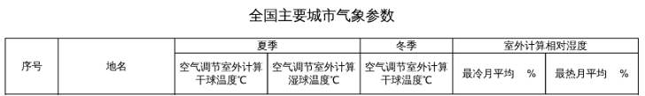

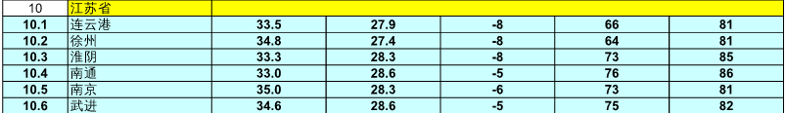

**4.围护结构**

**4.1构造信息**

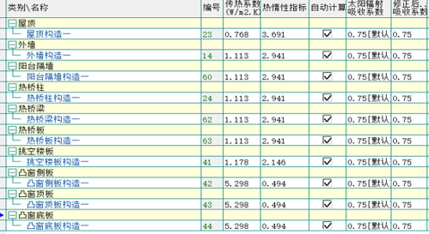

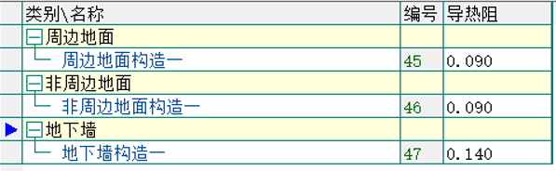

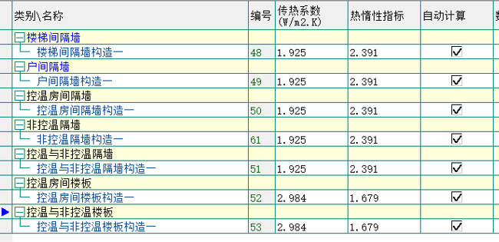

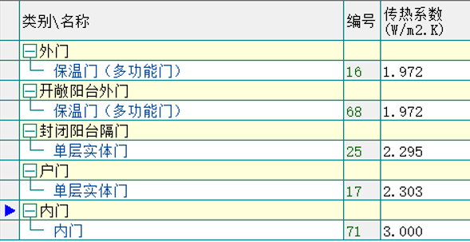

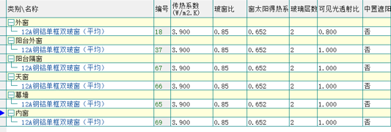

**4.2工程材料**

|  |  |  |  |  |  |  |
| --- | --- | --- | --- | --- | --- | --- |
| 类别\名称 | 密度(kg/m3) | 导热系数(W/n.K) | 比热容(J/kg.K) | 蓄热系数 W/(m2.K) | 蒸汽渗透系数 g/(n.h.kPa) | 备注 |
| 水泥砂浆 | 1800.0 | 0.930 | 1050.0 | 11.370 | 0.0210 | 来源：《民用建筑热工设计规范》GB501 |
| 石灰砂浆 | 1600.0 | 0.810 | 1050.0 | 10.070 | 0.0443 | 来源：《民用建筑热工设计规范》GB501 |
| 钢筋混凝土 | 2500.0 | 1.740 | 920.0 | 17.200 | 0.0158 | 来源：《民用建筑热工设计规范》GB501 |
| 碎石、卵石混凝土(p=2300) | 2300.0 | 1.510 | 920.0 | 15.360 | 0.0173 | 来源：《民用建筑热工设计规范》GB501 |
| 挤塑聚苯乙烯泡沫塑料(带表皮) | 35.0 | 0.030 | 1380.0 | 0.340 | 0.0000 | 来源：《民用建筑热工设计规范》GB501 |
| 加气混凝土、泡沫混凝土(p=700 | 700.0 | 0.180 | 1050.0 | 3.100 | 0.0998 | 来源：《民用建筑热工设计规范》GB501 |
| 混凝土多孔砖(190六孔砖) | 1450.0 | 0.750 | 709.4 | 7.490 | 0.0000 | 来源：《民用建筑热工设计规范》GB501 |
| 聚苯颗粒保温砂浆 | 230.0 | 0.060 | 900.0 | 0.950 | 0.0000 | 来源：《民用建筑热工设计规范》GB501 |

**5.房间**

**5.1作息时间表**

5.1.1工作日时间表

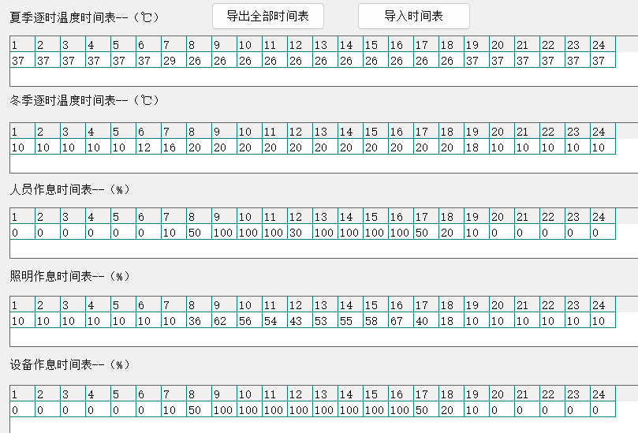

5.1.2节假日时间表

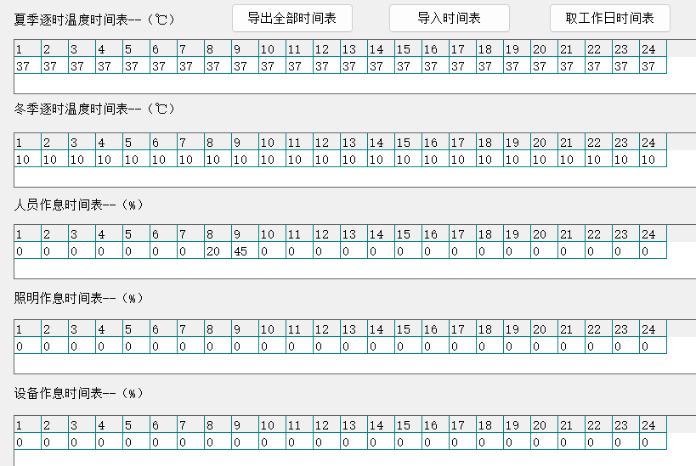

**6.计算结果**

**6.1负荷计算**

6.1.1全年负荷曲线

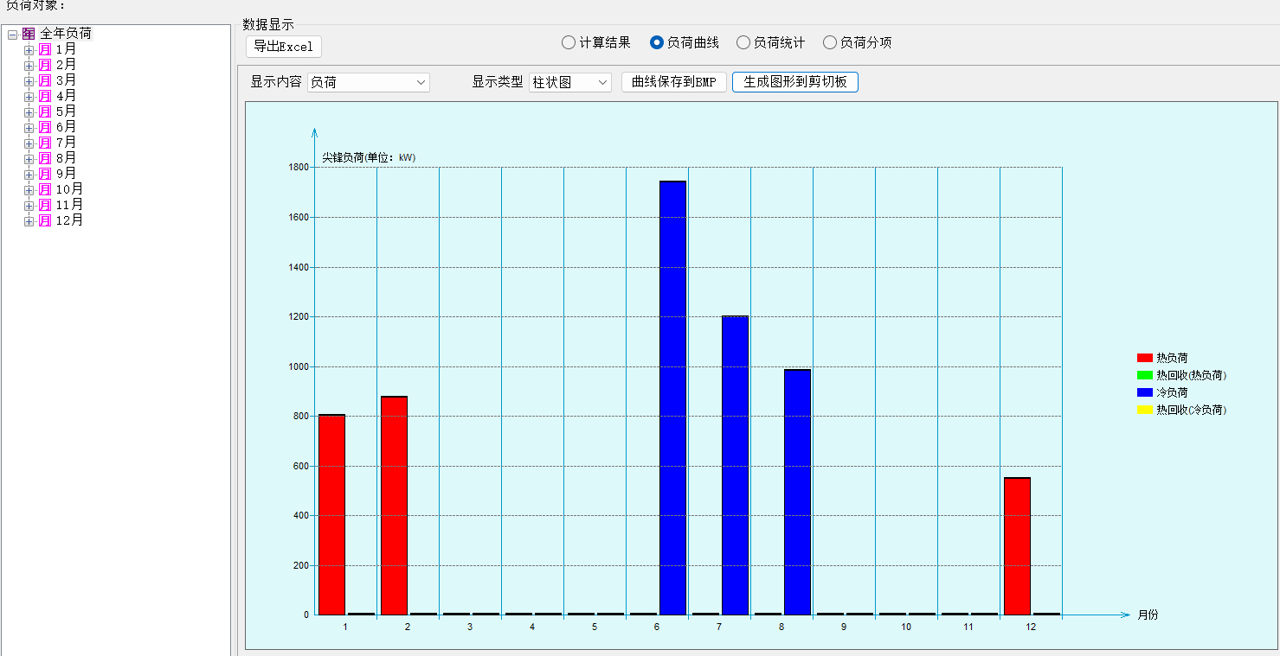

6.1.2全年负荷统计

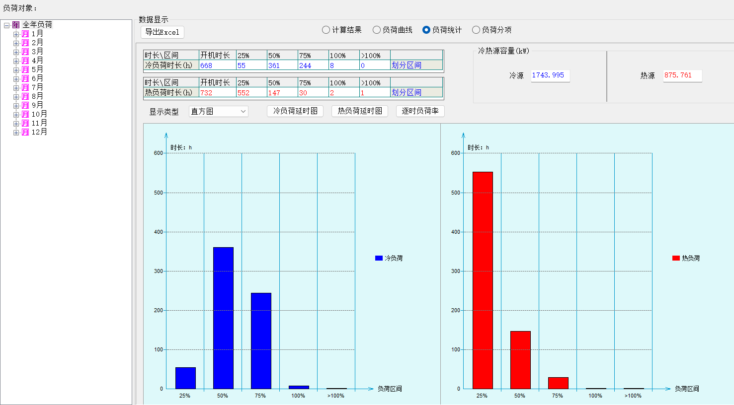

6.1.3全年负荷分项

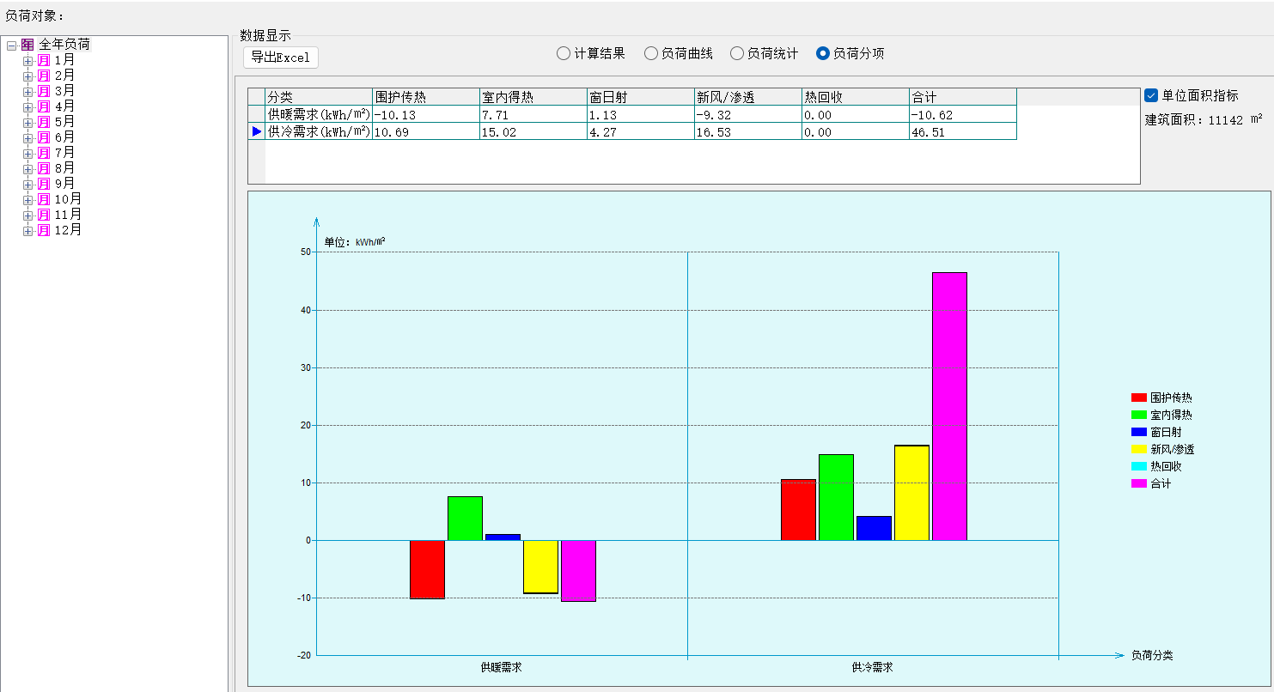

**6.2碳排放计算**

6.2.1建材生产运输碳排放

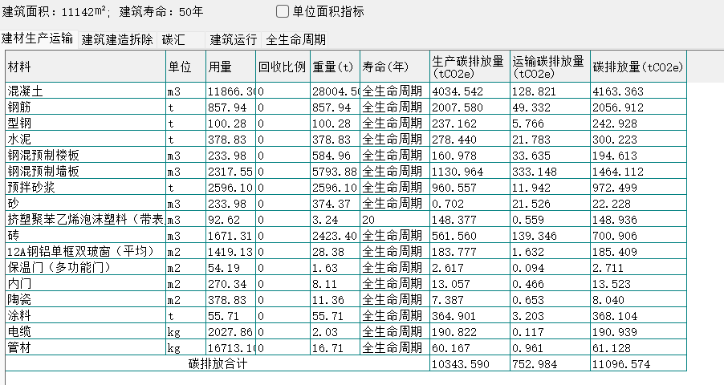

6.2.2建筑建造拆除碳排放

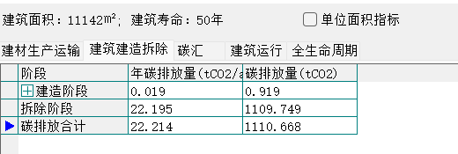

6.2.3碳汇

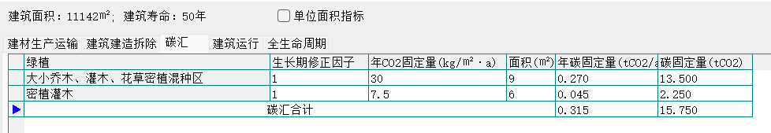

6.2.4建筑运行碳排放

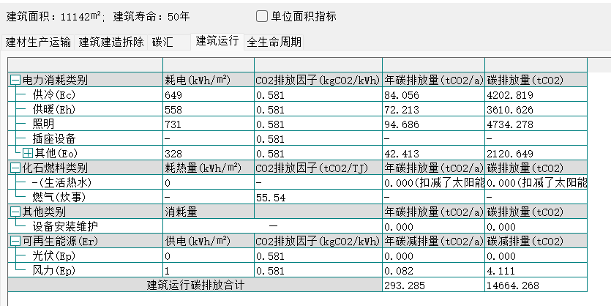

6.2.5全生命周期碳排放

